**Fejezetek az ókor történelméből**

***I. Olvasd el a szöveget, majd oldd meg a hozzá kapcsolódó feladatot!***

Az ókorban a Föld több pontján alakultak ki fejlett civilizációk (ezeket jelzik a térkép betűi). Civilizációnak nevezzük azt a területet, ahol a lakosság életét megszervezik. Van vezető, vannak törvények, létezik írásbeliség, az adott területre, népre jellemző vallás, kultúra. Ilyen civilizációk kezdetben nagy folyók mellett alakultak ki, ahol az időjárás is kedvező volt. Afrikában a Nílus folyó mellett virágzott ki a híres egyiptomi civilizáció.

A folyó évente egyszer kiáradt, termékeny

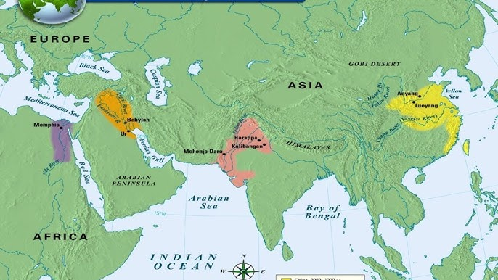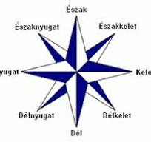

**A**

**B**

**C**

**D**

iszappal árasztotta el a környékét, majd

visszavonulása után, csatornák vízkiemelők

segítségével lehetett öntözni, búzát, árpát

termelni az egyébként sivatagos területen*.*

***1. Igazak vagy hamisak az alábbi állítások?***

***Írj megfelelő kezdőbetűt (I- H)!*** *(4 p)*

*a) A térképen a Nílus folyót a „D” betű jelzi. .......*

*b) Ha a térkép betűi folyók melletti civilizációkat*

*jelölnek, akkor az „A” betűvel jelzett van a*

*legnyugatabbra. .......*

*c) Európa Afrikához képest északra van. ........*

*d) Ázsia Afrikához képest keletre és észak-keletre van. ........*

***II. Olvasd el a szöveget, majd oldd meg a hozzá kapcsolódó feladatokat!***

Az egyiptomi uralkodókat fáraóknak nevezzük. A képeken, szobrokon gyakran széles fejdísszel, ostorral, pásztorbottal a kezében ábrázolták őket. Az egyiptomiak istenként tisztelték uralkodóikat. Mivel erősen hittek a túlvilági életben, elhunyt királyaiknak igyekeztek különleges sírokat építeni. Az ókorban igen sok fáraó uralkodott Egyiptomban, de csak néhányat temettek közülük piramisba. Ezek megépítése ugyanis igen sok időbe és munkába került és már az ókorban is csodának számítottak. Az egyiptomiak a túlvilági életre mindenképpen meg akarták őrizni halottjaikat teljes épségükben. Ezért alakult ki a mumifikálás „művészete” vagy inkább a múmiakészítési szolgáltatás. A múmiakészítés nem volt olcsó mulatság, hiszen sok eszköz, sok munka, szakértelem kellett hozzá, így nem is tudta mindenki megfizetni. A gazdagok viszont még kedvenc állataikat - pl. macskáikat - is bebalzsamoztatták. Az egyiptomiak sokféle istenben hittek, legfontosabb istenük a napisten, Ré volt, akit napkoronggal ábrázoltak. Ne feledjük, Egyiptom sivatagi ország, rengeteget süt a nap, ezért is lett fontos jelkép.

***1. Nevezd meg a képeket Egyiptomhoz kapcsolódó fogalmakkal!*** *(4 p)*

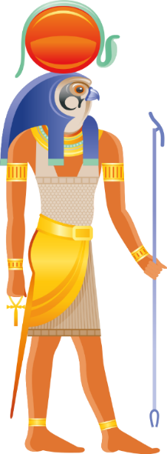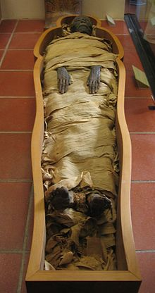

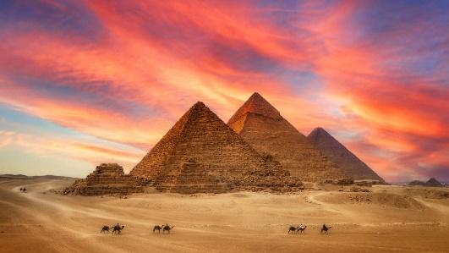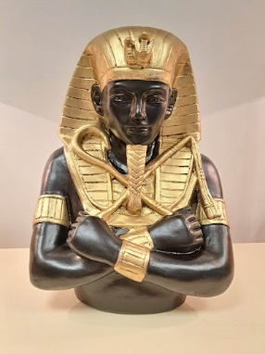

***2. Dönts az alábbi állítások igazságtartalmáról! Tegyél a táblázat megfelelő helyére „X”-et! Soronként egyet!***

*(4 p)*

|  |  |  |  |
| --- | --- | --- | --- |
| *állítás* | *az állítás teljesen igaz* | *az állítás csak részben igaz* | *az állítás teljes egészében hamis* |
| *Az egyiptomi uralkodókat fáraóknak hívjuk, akiket mind piramisokba temettek.* |  |  |  |
| *Az egyiptomiaknak egyetlen istenük volt. Ré istent sólyomfejjel és napkoronggal ábrázoltak.* |  |  |  |
| *Az egyiptomi mumifikált emberek valószínűleg fontos, gazdag emberek lehettek életük során.* |  |  |  |
| *Az egyiptomi fáraók koronája hasonlít a magyar címerben látható koronára.* |  |  |  |

***III. Olvasd el a szöveget, majd oldd meg a hozzá kapcsolódó feladatokat!***

Az ókorban többféle helyen, többféle írás alakult ki. Enélkül lehetetlen lett volna megszervezni és működtetni egy-egy civilizációt. Ahogy a mondás mondja: *„A szó elszáll, az írás megmarad.”* Írásban adtak utasításokat, leírták a szabályokat, írtak az isteneikről, leírtak történeteket, lejegyezték a készleteiket stb. Mindegyik civilizációban megbecsülték az írnokokat, hiszen akkoriban az írásjelek bonyolultsága miatt csak nagyon kevesen tudtak írni. A mi, hangokat leíró 42 jelünk már egyszerű, de kezdetekben akár több száz jelet is meg kellett tanulni egy ókori írnoknak. Volt, ahol ék formájú jeleket használtak, az egyiptomiak képszerű jeleket (=hieroglifák), míg a kínaiaknál egy jel egy szót jelentett. Volt, ahol nekünk fordítva, jobbról balra kellett olvasni. Az írás kellékei is a nagy találmányok sorába tartoznak. Az egyiptomiak papiruszsásból készítették a papiruszt, a kínaiak már farostból és rongyból a papírt. Szerencsére mindenhol rengeteget írtak agyagtáblákra, kőre, melyek megmaradtak, így adva lehetőséget számunkra, hogy megfejtsük az ókori írásokat. A föníciaiak találták ki a hangjelölő írást, ám ők még csak mássalhangzóknak adtak jeleket. A magánhangzókat az ókori görögöknek köszönhetjük.

***1. Írd be a táblázat megfelelő részébe az alábbi adatok betűjeleit! Az aláhúzott betűk több helyre is írhatók!*** *(7 p)*

A) hieroglifák B) papír C) hangjelölő írás D) ékírás E) magán és mássalhangzók F) papirusz G) képszerű írás

|  |  |  |  |  |
| --- | --- | --- | --- | --- |
| *ókori egyiptomi írás* | *ókori kínai írás* | *mai írásunk* | *föníciai írás* | *egyik sem* |
|  |  |  |  |  |

***2. Írd a fenti táblázat megfelelő helyére az alábbi képek számát! Egy szám csak egy helyre kerülhet!*** *(3 p)*

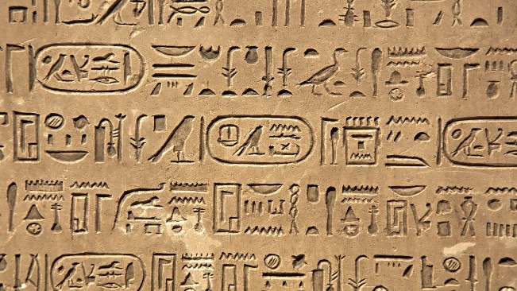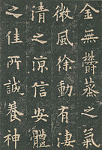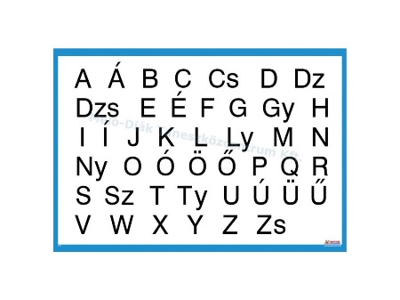

**1**

**3**

**2**

***3. Az ókori keleti civilizációk közül méltán lett leghíresebb az egyiptomi. Húzd alá soronként azt az egy adatot, mely nem az egyiptomi civilizációhoz kapcsolható!*** *(3 p)*

*a) papír feltalálása fáraók piramisok öntözéses földművelés*

*b) múmiák hangjelölő írás Ré Nílus*

*c) többistenhit hieroglifák Afrika ékírás*

***IV. Olvasd el a szöveget, majd oldd meg a hozzá kapcsolódó feladatokat!***

Az ókori görögök civilizációja már európai civilizáció. Délre kell utaznunk hazánkból, a Balkán- félszigetre, hogy ókori görög kultúra emlékeivel eredeti helyen találkozzunk. Az ókori görögök sok kisebb- nagyobb városállamban éltek. Mindegyiknek saját vezetője, törvényei, szokásai voltak. Egymással gyakran szövetkeztek vagy éppen háborúztak. A városok közül kettő emelkedett ki idővel, Athén és Spárta. A görögök már sokkal modernebb kormányzási módot működtettek. Míg az ókori keleti államokban pl. Egyiptomban, az uralkodóknak korlátlan hatalma volt és a lakosság nagy részének semmilyen beleszólása nem volt az ország ügyeibe, a jóval kisebb területű görög városokban már a lakosság egy része is dönthetett városa ügyeiben. Igaz a nők, a rabszolgák, a nagyon szegények, az idegenek itt sem kaptak beleszólási jogokat, de ez még így is modernebb volt minden más korábbi civilizációnál. Kezdetben a görög városokban is a gazdagok, más néven arisztokraták uralták a kormányzást, de idővel a szegényebbek is egyre több jogot kaptak. Azt, amikor a lakosság egy jelentős része szavazással, közösen, a többség véleménye alapján dönt egy ügyben, demokratikus kormányzásnak nevezzük. A ma is népszerű „demokrácia”, „demokratikus” kifejezéseket tehát a görögöknek köszönhetjük.

***1. Döntsd el, hogy demokratikusak –e az alábbi döntések! Ha azok, írj mellé ”+” jelet, ha nem, „-” jelet!*** *(4 p)*

*a) Az osztályfőnök a diákok megkérdezése nélkül döntött az osztálykirándulás idejéről és helyszínéről. ......*

*b) Az osztály leggazdagabb tagjai döntöttek a ballagási ruha beszerzési helyéről, áráról. ......*

*c) Az igazgató az iskolai diákönkormányzat megkérdezése után döntött az iskolai sportnap programjairól. ......*

*d) A polgármester népszavazást rendezett arról, hogy legyen-e kavicsbánya a falu határában. ......*

***2. Írd a betűket a két civilizációhoz! Egy szám csak egy helyre kerülhet, minden szám kerül valahova.*** *(6 p)*

*a) sok kis „ország” b) egy nagy ország, egy uralkodó c) idővel közös döntés a kormányzásban*

*d) arisztokraták befolyása e)afrikai kontinens f) európai kontinens*

*egyiptomiak civilizációja:...................................*

*görögök civilizációja:...................................*

***V. Olvasd el a szöveget, majd oldd meg a hozzá kapcsolódó feladatot!***

A görögök magukat helléneknek nevezték, földjüket pedig Hellásznak. Kr. e. 2200 körül érkeztek északról a Balkán-félszigetre. Hellász szárazföldjének mintegy négyötödét hegyek borítják, amelyek síkságokat fognak közre. A partvidéket számtalan öböl tagolja. Ez a természeti környezet nagymértékben befolyásolta az itt élők életét. A földrajzi adottsá­gok kedveztek a hajózásnak és a kereskedelemnek. Ebben a természeti környezetben nem lehetett nagy mennyiségben gabonát termelni. A domboldalakon vi­szont fejlett kertművelés jött létre, ahol főleg szőlőt és olajbogyót ter­mesztettek. A legelőkön állattenyésztés folyt.

***1. Húzd alá a szövegben azt a három szót, mely a 3 képhez egyenként kapcsolódik.*** *(3 p)*

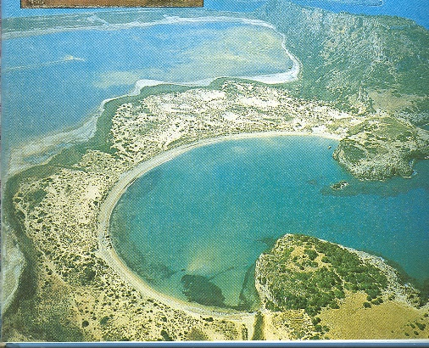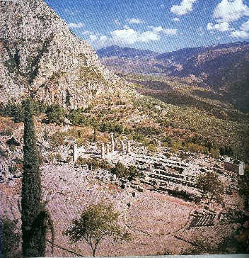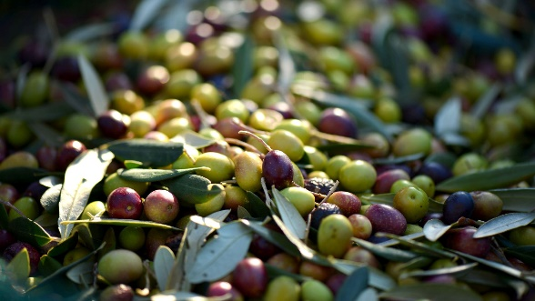

**VI. *Olvasd el a szöveget, majd oldd meg a hozzá kapcsolódó feladatot!***

*A görögök is több istenben hittek. Hitük szerint az Olümposz hegyen laktak isteneik, melyek már ember formájúak, de náluk hatalmasabbak és erősebbek voltak. A görög istenek nagyon is természetesek, emberiek. Gyűlölnek, szeretnek, csalnak, veszekszenek, megsértődnek, mint az emberek. De a nagyon is emberi sajátosságok mögött mindig ott rejlik a már kevésbé emberi, legrendkívülibb tulajdonságuk: a halhatatlanság. A 12 jelentősebb istenük közül főistenüket Zeusznak hívták. Athén városának istene Pallasz Athéné lett, aki a bölcsesség és művészetek istene volt. Jelképe a bagoly, ezért is lett a bagoly bölcs a mesékben. A görögök isteneiknek templomokat, szentélyeket építettek, ünnepségeket tartottak, melyek közül a leghíresebb a Zeusz tiszteletére 4 évente rendezett olimpiai játékok. A játékokra hivatalosak voltak a görög városok (=poliszok) szabad felnőtt férfijai, akik különböző sportágakban mérték össze erejüket. Ezeknek az ókori játékoknak a mintájára rendeznek napjainkban is 4 évente olimpiákat, melyek a legnagyobb, legjelentősebb sporteseménynek számítanak a világon.*

**1. Párosítsd az alábbi leírásokat a nekik megfelelő képekkel! Írd a leírások után a neki megfelelő képszámot!**

(5 p)

*a) Atlasz isten a titánok nemzetségéből származott, neki kellett hátán tartani a Földet. ........*

*b) Okeánosz isten is a titánok nemzetségéből származik. Ő a legnagyobb folyó, aki az egész Földet körbefolyja. ........*

*c) Aszklépiosz isten volt a görögöknél a gyógyítás istene. Jelképe a botra feltekeredő kígyó. ........*

*d) A művészet és a tudomány istene. ........*

*e) A főisten. ........*

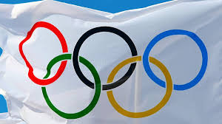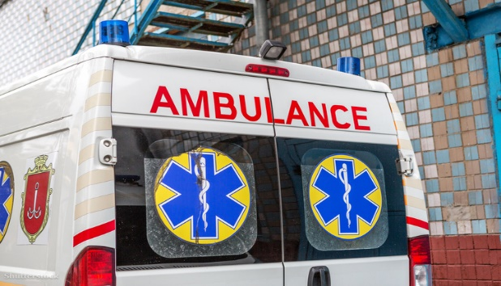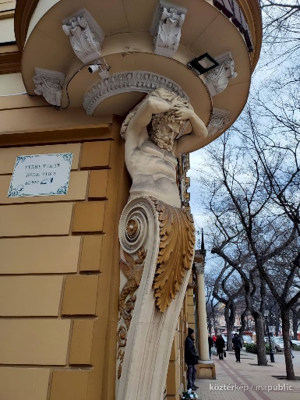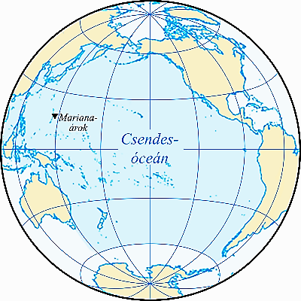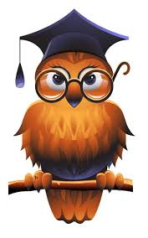

**3**

**1**

**2**

**4**

**5**

***2. Válaszold meg az alábbi kérdéseket!*** *(3 p)*

a) Mikor lesz legközelebb olimpia, ha 2024-ben Párizsban volt? .............

b) Lehet-e egy görög istennek 4 keze?:.........

c) Kik azok, akik egy mai olimpiai játékokon részt vehetnek, ám az ókorban nem?...............

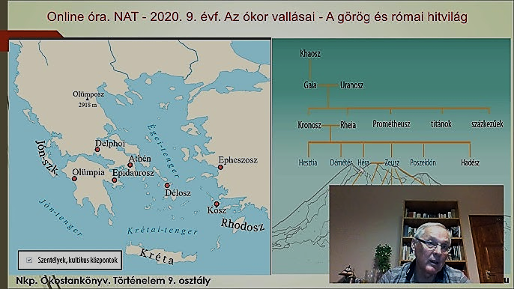**3. Írj a térképről adatokat válaszként az alábbi kérdésekre!**

(3 p)

*a) Milyen magas az istenek hegye?.......................*

*b) Hol rendeztek 4 évente sportjátékokat? :..............................*

*c) Melyik város védőistene volt a bagoly jelképű isten?:.............................*

**VII. *Olvasd el a szöveget, majd oldd meg a hozzá kapcsolódó feladatot!***

Athén és Spárta, kb. i.e. 450 körül

**A két nagyváros eltérő fejlődése**

Athén és Spárta, a két leghatal­masabb görög városállam alapve­tően életfelfogásában különbözik egymástól. Spárta harcias pa­rasztállam, Athén tengeri hata­lom, kiterjedt kereskedelmi kap­csolatokkal, melyet a művészet­ben és a tudományban nagyra be­csülnek. A spártaiakat az állandó külső fenyegetettség arra kényszerítette, hogy tartós védelem­re készüljenek fel. A spártai nevelés nagyon kemény volt: a fiúkat hétéves korukban elválasztják a családtól, tizenkét évesen katonai táborokban helyezik el őket, ahol katonai ne­velésben részesülnek. A legfonto­sabb erények: a bátorság, az áldo­zatkészség és az edzettség.

Athén idővel vezető szerepre tett szert. Polgárai találékonyak és vállalkozó szelleműek voltak. Athén befo­lyását messze Hellasz hatá­rain túl is kiterjesztette. Készek voltak arra is, hogy másoktól ­fogadjanak be modern dolgokat, így Athén lett a művészet, a tudomány, a fejlődés fellegvára. Athén és Spárta egymás ellen is sokszor háborúzott.

***1. Írd a számokat a megfelelő helyre!*** *(6 p)*

*Spárta:…………… Athén:………......*

*mindkettő:………. egyik sem:..............*

*1.főleg földműveléssel foglalkoznak 2. görögök 3. főleg kereskedők, vállalkozók lakják 4. katonás nevelés 5. városuk Afrikában van 6. történelmük során sokat háborúztak*

***VIII. A görög városok önállóságát a keleten lévő nagy Perzsa Birodalom veszélyeztette. Többször is megtámadták a görögöket, de végül kudarcot vallottak. Az alábbi táblázat a görög-perzsa háborúk főbb adatait tartalmazza.***

***1. Oldd* meg a hozzá tartozó feladatot! Válaszold meg a kérdéseket!** *(6 p)*

|  |  |  |  |
| --- | --- | --- | --- |
| ***Háború időpontja*** | ***Csatahelyszínek*** | ***Szembenálló felek parancsnokai*** | ***Csaták kimenetelei*** |
| Kr.e.490 | Marathón | görög: Miltiadész  perzsa: Darieosz király | görög győzelem |
| Kr.e.480 | Thermopülai-szoros  Szalamiszi-szoros | görög: Leonidasz  perzsa: Xerxesz király  görög: Themisztoklesz  perzsa: Xerxesz király | görög vereség  görög győzelem |

a) Ki volt a marathóni csatában a görög hadvezér?.....................................................

b) Hogy végződött a szalamiszi csata?:………………………..................

c) Egészítsd ki a mondatot! Leonidasz 300 katonával védte a ………………….............-szorost.

d) Egészítsd ki a mondatot! Xerxesz perzsa király(mikor) .................-ban elvesztette a csatát!

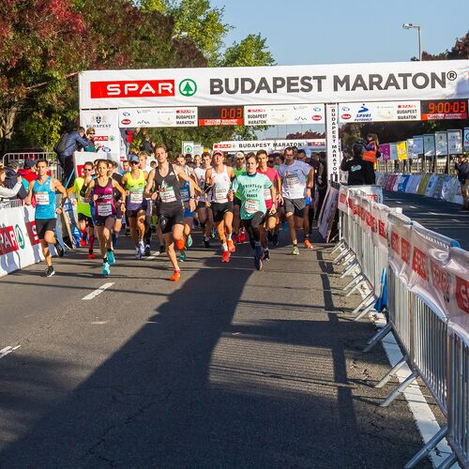e) Hány év telt el a marathón-i és a szalamiszi csata között?.............................

f) Mikor volt az a csata, melyhez az alábbi kép kapcsolható?:...........................

***IX. Olvasd el a szöveget, majd oldd meg a hozzá kapcsolódó feladatot!***

**A makedónok és Nagy Sándor hódításai**

A makedónok a Balkán-félsziget északi részén lakó görögökkel rokon pásztornép. Királyuk II. Fülöp (görögül=Philipposz) megerősítette a hadsereget és legyőzte az ellene vonuló egyesített görög poliszok haderejét. Terve volt, hogy meghódítja a hatalmas perzsa birodalmat, de meggyilkolták, így az fiára, Sándorra (görögül=Alexandroszra) maradt. Alexandrosz igen tehetséges ifjú volt, minden érdekelte, de kiváltképp a görög istenekkel kapcsolatos történetek (= mitológia), a földrajz és a hadászat. Tanítója a kor leghíresebb görög bölcse (=filozófusa) Arisztotelész volt. Nagy Sándor fiatalon egy nagy haderővel rátámadt a hatalmas Perzsa Birodalomra, és modern harci taktikával, fegyelmezett hadseregével többször is legyőzte a perzsákat. Meghódította az egész birodalmat, ezért is tartják a történelem egyik leghíresebb hadvezérének. A meghódított területekre békét, a különböző népek közötti jó kapcsolatokat szeretett volna kiépíteni, de fiatalon meghalt, így birodalma is szétbomlott.

***1. Igazak vagy hamisak az alábbi állítások? Vizsgáld a térképet is! Írj megfelelő kezdőbetűt (I- H)!*** *(5 p)*

a) Alexandros Európából kiindulva Afrikába is eljutva, Ázsiába hosszan belenyúló birodalmat szerzett meg. ........

b) Nagy Sándor saját magáról nevezett el várost Egyiptomban. ........

c) Alexandros a görög területek nagyságának dupláját hódította meg. ........

d) Nagy Sándor felkészült uralkodó és hódító volt. ........

e) Alexandros hódítás utáni tervét a jó szívvel lehetne ajánlani mindenkinek. ........

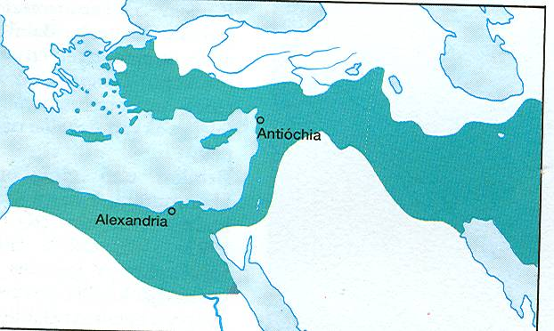

*görög területek*

*makedón területek*

*sötétebb terület: Nagy Sándor hódításai területek*

Földközi-tenger

Egyiptom

ÁZSIA

AFRIKA

EURÓPA